

Informe de situación de proyecto – Semana 10
Versión 1.0

Historia de revisiones

Fecha | Versión | Descripción | Autor
27/10/2013 | 1.0 | Creación del documento | Martin Corbo

Contenido
1 Informe de situación 2
1.1 Estado del proyecto 2
1.2 Desviaciones ocurridas 2
1.3 Incidencias encontradas 2
1.4 Estado de riesgos 2
1.5 Mediciones 2
1.1.1. Dedicación semanal por miembro del equipo 2
1.1.2. Dedicación total por miembro del equipo 3
1.1.3. Comparación de dedicación semanal 3
2. Evaluación 3

Informe de situación

Estado del proyecto
Durante la semana transcurrida, se continuó con la parte final del desarrollo del sprint número 3.
Las historias mínimas acordadas con el cliente fueron finalizadas, y se encuentran en desarrollo algunas de las historias marcadas como prioritarias de realizar en caso de que se tuviera tiempo disponible restante al acabar las historias mínimas. Con esto se espera presentar y validar alrededor de unos 70 puntos con el cliente en el cierre del sprint.
Se logró el objetivo secundario tomado por el equipo en este sprint, que consta en regular el tiempo invertido en el proyecto, para alivianar la carga luego de dos sprint donde la misma fue mayor de la esperada.
El día martes 29/10 se tendrá la demo junto con el cliente, y se definirán las historias objetivo para el sprint número 4.
En cuanto a los puntos que quedaron pendientes de validación correspondientes a las historias de sincronización con Redmine y JIRA, las mismas fueron validadas por el cliente, por lo cual el total de puntos validados en el sprint 3 pasa de 79 a 105.

Desviaciones ocurridas
No ocurrieron desviaciones durante la semana.

Incidencias encontradas
Se sufrió la indisponibilidad de algunos miembros del equipo en el transcurso de la semana, a causa de problemas personales y/o enfermedad.

Estado de riesgos
El equipo se volvió a topar con el riesgo que consideramos más común durante el proyecto, que es el de indisponibilidad de miembros del equipo. El mismo fue abordado de la misma forma que en los casos anteriores, reasignando las tareas que tenían los involucrados a otros miembros el equipo que estuvieran con poca carga de trabajo para no entorpecer el desarrollo del sprint.

Mediciones
Se incluyen a continuación las gráficas de tiempo dedicado en la semana y en el total del proyecto, así como la comparativa de dedicación con las semanas anteriores.

    - Dedicación semanal por miembro del equipo
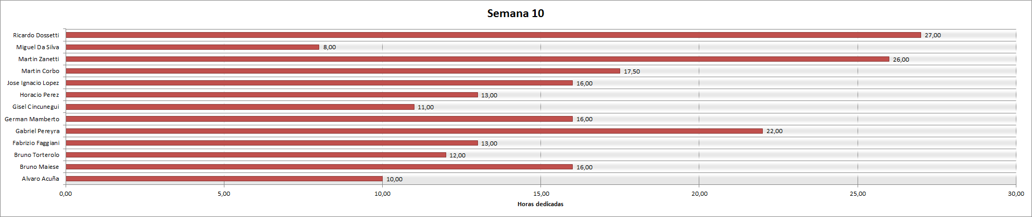
    - Dedicación total por miembro del equipo
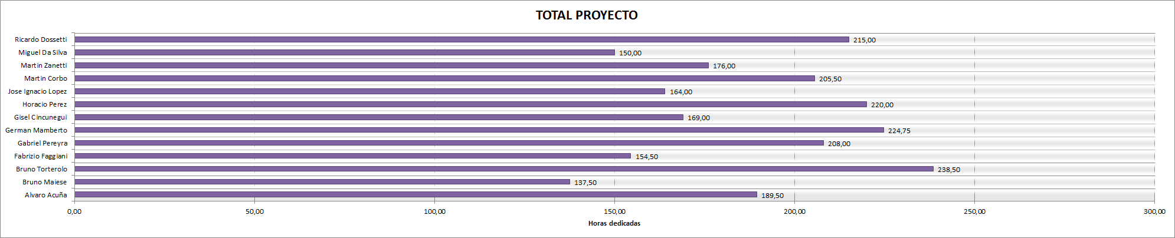
    - Comparación de dedicación semanal
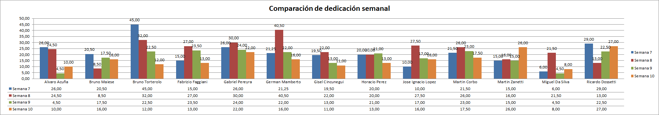
- Evaluación
El equipo se ve optimista de cara a la finalización del sprint, con las historias mínimas acordadas ya finalizadas y avanzando en lo que se refiere algunas de las historias que fueron marcadas como prioritarias dentro del backlog.
Se logró mantener una menor carga de trabajo a nivel general, lo que se espera que de aire al equipo de cara a los dos últimos sprint, donde se planea tener una carga de trabajo mayor al corriente sprint.

